Errand
Platforma za razmenu usluga

Specifikacija zahteva

Verzija 1.0
Pregled izmena
Datum | Verzija | Opis | Autor
29.03.2020. | Nacrt | Inicijalna verzija | Runners
02.04.2020. | 1.0 | Dopunjena i prerađena verzija | Runners

Sadržaj
1. Cilj dokumenta 5
2. Opseg dokumenta 5
3. Reference 5
4. Pregled slučajeva korišćenja 5
5. Profili korisnika 7
5.1 Standardni korisnik 7
5.2 Pružalac 7
5.3 Potražilac 7
5.4 Administrator 8
6. Opis slučajeva korišćenja 8
6.1 Izbor jezika 8
6.2 Prijavljivanje 8
6.3 Registrovanje korisnika 9
6.4 Prikaz podataka o standardnim korisnicima 9
6.5 Modifikacija ličnih podataka 10
6.6 Unos ličnih podataka 10
6.7 Dobijanje notifikacija 11
6.8 Odabir korisnika za saradnju 11
6.9 Prijava problema sa korisnikom 11
6.10 Prikaz istorije zahteva 12
6.11 Pregled zahteva i trenutnog statusa 12
6.12 Prikaz tipova usluga 13
6.13 Zabrana korišćenja aplikacije 13
6.14 Kreiranje novog tipa usluge 14
6.15 Modifikacija tipa usluge 14
6.16 Prikaz dostignuća za standardnog korisnika 15
6.17 Prikaz dostignuća za administratora 16
6.18 Prikaz ocena korisnika 16
6.19 Ocenjivanje korisnika 16
6.20 Prikaz statistike sistema 17
6.21 Kreiranje novog dostignuća 17
6.22 Modifikacija dostignuća 18
6.23 Kreiranje ponuda za izvršenje usluga 19
6.24 Kreiranje liste ponuđenih usluga 20
6.25 Prikaz liste povlašćenih korisnika 21
6.26 Dodavanje novog korisnika u povlašćenu listu 21
6.27 Brisanje korisnika iz povlašćene liste 22
6.28 Modifikacija korisnikovih povlastica 22
6.29 Kreiranje novog zahteva 23
6.30 Modifikacija zahteva 25
6.31 Prihvatanje ponude 25
6.32 Odbijanje ponude 26
7. Dodatni zahtevi 26
7.1 Funkcionalnost 26
7.2 Upotrebivost 26
7.3 Pouzdanost 26
7.4 Performanse 27
7.5 Podrška i održavanje 27
7.6 Ograničenja 27

Specifikacija zahteva

Cilj dokumenta
Cilj ovog dokumenta je specifikacija zahteva u pogledu detaljnog opisa slučajeva korišćenja Errand platforme.

Opseg dokumenta
Dokument se odnosi na Errand Platformu koja će biti razvijena od strane Runners tima. Errand predstavlja englesku reč kojom se opisuju različite vrste poslova koje neko može da obavi. Namena sistema je efikasno povezivanje korisnika koji imaju potrebu da neko obavi određeni posao (errand) umesto njih i korisnika koji su voljni da takve poslove obavljaju radi novčane naknade ili društvene odgovornosti.

Reference
Spisak korišćene literature:
- Errand – Predlog projekta, V1.0, 2020, Runners.
- Errand – Vizija sistema, V1.0, 2020, Runners.
- Errand – Plan realizacije projekta, V1.0, 2020, Runners.
- Errand – Planirani raspored aktivnosti na projektu, V1.0, 2020, Runners.

Pregled slučajeva korišćenja
Osnovni UML dijagram koji prikazuje korisnike i slučajeve korišćenja Errand platforme prikazan je na sledećoj slici:
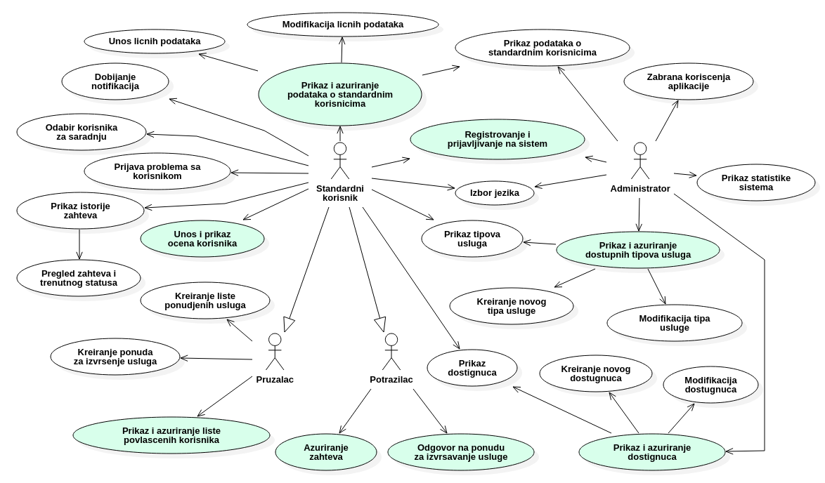
Slučajevi korišćenja unos i prikaz ocena korisnika, prikaz i ažuriranje liste povlašćenih korisnika, ažuriranje zahteva, odgovor na ponudu za izvršavanje usluge i registrovanje i prijavljivanje na sistem obuhvataju složenije radnje koje se mogu razložiti dalje razložiti na pojedinačne slučajeve korišćenja.
Detaljni UML dijagram za slučaj korišćenja unos i prikaz ocena korisnika je prikazan na sledećoj slici:
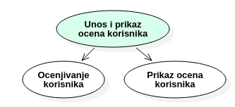
Detaljni UML dijagram za slučaj korišćenja prikaz i ažuriranje liste povlašćenih korisnika je prikazan na sledećoj slici:
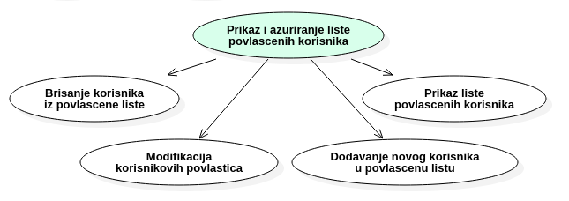
Detaljni UML dijagram za slučaj korišćenja ažuriranje zahteva je prikazan na sledećoj slici:
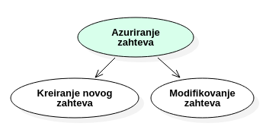
Detaljni UML dijagram za slučaj korišćenja odgovor na ponudu za izvršavanje usluge je prikazan na sledećoj slici:
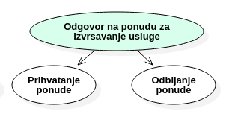
Detaljni UML dijagram za slučaj korišćenja registrovanje i prijavljivanje na sistem je prikazan na sledećoj slici:
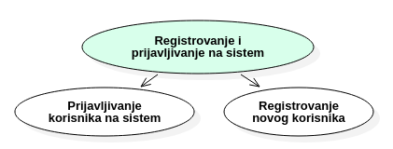

Profili korisnika
Identifikovani su sledeći profili korisnika platforme Errand:

Standardni korisnik
Standardni korisnik je osnovni profil korisnika kojima je ova platforma i namenjena. Zbog specifičnosti uloga u kojima ovaj korisnik može da se nađe tokom korišćenja platforme, ovaj tip korisnika izveden je iz dva dodatna tipa – Pružalac i Potražilac od kojih svaki opisuje funkcionalnosti koje su standardnom korisniku na raspolaganju kada se nađe u ulozi jednog od njih. Funkcionalnosti koje su opšte, bez obzira na to u kojoj ulozi korisnik trenutno koristi aplikaciju opisaćemo u ovom paragrafu dok se dodatne funkcionalnosti specifične za ulogu korišćenja mogu naći u poglavljima 5.2 Pružalac i 5.3 Potražilac.
Kako bi korisnik pristupio platformi potrebno je da se registruje, odnosno napravi nalog preko kojeg će kasnije prijavljivanjem moći da pristupi svim ostalim funkcionalnostima. Prilikom registrovanja potrebno je da unese skup podataka o svom nalogu, te podatke će moći da pregleda i modifikuje po potrebi nakon registracije na portal. Prilikom korišćenja ima mogućnost izbora jezika na kome želi da pregleda platformu. Ovaj korisnik ima pristup trenutnom skupu usluga koje je moguće tražiti ili nuditi preko platforme i pristup dostignućima koje je ostvario tokom dosadašnjeg korišćenja platforme. Svaki korisnik može podesiti sopstvene parametre za izbor drugih standardnih korisnika sa kojima želi da sarađuje, može prijaviti problem administratoru vezan za neadekvatno ispunjenje dužnosti dogovorenih preko platforme od strane nekog drugog korisnika i oceniti druge korisnike nakon saradnje kao i pregledati sve dosadašnje ocene svih korisnika portala. Ovaj tip korisnika može pregledati sopstvenu istoriju zahteva u kojima je učestvovao kao i njihovih statusa izvršenja, a ima i mogućnost dobijanja informacija o svim novonastalim promenama relevantnim za njega preko notifikacija.

Pružalac
Pružalac je tip korisnika uveden u digaram kako bi opisao dodatne funkcionalnosti koje standardni korisnik ima u slučaju kada platformu koristi u ulozi pružaoca usluge, odnosno radi enkapsulacije funkcionalnosti vezanih za ovaj način korišćenja platforme.
Jedan pružalac usluga ima mogućnost da na pristigle zahteve odgovori kreiranjem ponuda za njihovo izvršenje. Pored toga, ima mogućnost da kreira listu usluga koje standardno nudi i cena za svaku od tih usluga, kao i da kreira listu korisnika sa povlasticama u odnosu na standardne cene i da tu listu po potrebi ažurira na sebi svojstven način.

Potražilac
Potražilac je, slično Pružaocu, tip korisnika uveden u dijagram kako bi opisao dodatne funkcionalnosti koje standardni korisnik ima u slučaju kada platformu koristi u ulozi potražioca usluge, odnosno radi enkapsulacije funkcionalnosti vezanih za ovaj način korišćenja platforme.
Jedan potražilac usluge ima mogućnost da kreira zahtev za izvršenje usluge i da odgovori na ponude pristigle za izvršenje tog zahteva od strane drugih korisnika njihovim prihvatanjem ili odbijanjem. U cilju postizanja adekvatne saradnje, pružaoc ima mogućnost da kreirani zahtev ažurira kako bi se uklopio sa odgovarajućom ponudom za izvršenje.

Administrator
Administrator je specijalni profil korisnika koji ima pristup platformi iz posebnog ugla. Kao i kod standardnog korisnika, kako bi uopšte pristupio platformi najpre mora da se registruje, odnosno kreira nalog i da se kasnije preko tog naloga i prijavljuje. Na platformi može odabrati jezik na kome želi da je pregleda. Nakon prijavljivanja dobija mogućnost da upravlja platforomom. Upravljanje platformom ogleda se u mogućnosti da proširi ili modifikuje skup usluga koje se preko platforme mogu izvršavati kao i skup dostignuća koja se dodeljuju standardnim korisnicima za određene načine korišćenja portala. Pored toga ima mogućnost da pregleda statistiku sistema, odnosno dotadašnjeg korišćenja platforme i da prikaže podatke o svim standardnim korisnicima koji platformu koriste. Administrator je taj koji ima uvid u prijave o zloupotrebi platforme na koje može da reaguje zabranjivanjem određenom korisniku da platformu na dalje koristi.

Opis slučajeva korišćenja

Izbor jezika
Kratak opis:
Izbor između srpskog i engleskog jezika za prikaz informacija na platformi.
Akteri:
Standardni korisnik, Administrator.
Preduslovi:
Nema.
Osnovni tok:
- Korisnik bira opciju za promenu jezika za prikaz informacija sa bilo koje stranice portala.
- Tekuća stranica se osvežava i prikazuje na izabranom jeziku.
Izuzeci:
Nema.
Posledice:
Jezik je promenjen.

Prijavljivanje
Kratak opis:
Prijavljivanje korisnika na platformu radi pristupanja ostalim funkcionalnostima platforme.
Akteri:
Standardni korisnik, Administrator.
Preduslovi:
Korisnik trenutno nije prijavljen.
Osnovni tok:
- Korisnik bira opciju za prijavljivanje sa inicijalne stranice portala.
- Prikazuje se forma za unos korisničkog imena i lozinke.
- Korisnik unosi korisničko ime i lozinku.
- Proveravaju se uneti podaci [izuzetak: pogrešno korisničko ime i/ili lozinka].
- Osvežava se prikaz, i stranica dobija novi izgled koji se razlikuje u zavisnosti od toga da li je prijavljen standardni korisnik ili administrator.
Izuzetci:
[Pogrešno korisničko ime i/ili lozinka] Prikazuje se obaveštenje o grešci na formi za prijavljivanje.
Posledice:
Korisnik je prijavljen na portal i, u zavisnosti od toga da li je prijavljen kao standardni korisnik ili administrator, ima pristup specifičnim funkcionalnostima aplikacije.

Registrovanje korisnika
Kratak opis:
Registovanje korisnika, odnosno kreiranje naloga na platformi.
Akteri:
Standardni korisnik, Administrator.
Preduslovi:
Korisnik sa navedenin korisničkim imenom i/ili email adresom ne postoji već u sistemu.
Osnovni tok:
- Korisnik bria opciju za kreiranje naloga .
- Prikazuje se stranica za unos podataka, između ostalog korisničkog imena, email-a i lozinke (i specijalne administratorske lozinke, ukoliko se registruje kao administrator).
- Korisnik završava sa unosom podataka [izuzetak: već postoji nalog sa navedenim korisničkim imenom i/ili email adresom].
- Osvežava se prikaz , korisnik je registrovan i prijavljen na sistem.
Izuzetci:
[Već postoji nalog sa navedenim korisničkim imenom i/ili email adresom] Prikazuje se obaveštenje o grešci na formi.
Posledice:
Kreiran je novi nalog na platformi.

Prikaz podataka o standardnim korisnicima
Kratak opis:
Prikaz stranice sa informacijama o bilo kom standardnom korisniku.
Akteri:
Standardni korisnik, Administrator.
Preduslovi:
Korsnik je prijavljen na platformu.
Osnovni tok:
- Korisnik otvara listu svih korisnika platforme sa koje može da odabere bilo kog korisnika o čijem profilu želi da pregleda detalje.
- Korisnik bira drugog standardnog korisnika čiji profil želi da pregleda.
- Prikazuje se stranica sa informacijama o izabranom korisniku.
Izuzeci:
Nema.
Posledice:
Tekuća stranica je stranica sa informacijama o izabranom standardnom korisniku.

Modifikacija ličnih podataka
Kratak opis:
Izmena postojećih podataka o korisniku koji je prijavljen.
Akteri:
Standardni korisnik.
Preduslovi:
Trenutno je prikazana stranica sa podacima o prijavljenom korisniku.
Osnovni tok:
- Korisnik se odlučuje za promenu nekih od njegovih podataka.
- Korisnik unosi novu vrednost zadatih podataka.
- Prikazuje se opcija „potvrdi“ čijim izborom korisnik čuva unete izmene.
- Osvežava se stranica sapodacima o prijavljenom korisniku na kojoj se vide unete promene.
Izuzeci:
Nema.
Posledice:
Podaci o prijavljenom korisniku su izmenjeni.

Unos ličnih podataka
Kratak opis:
Unošenje inicijalnih podataka pri kreiranju naloga.
Akteri:
Standardni korisnik.
Preduslovi:
Korisnik je na platformu prijavljen u ulozi standardnog korisnika.
Osnovni tok:
- Pri kreiranju naloga, korisnik unosi zahtevane podatke.
- Potvrđivanjem unosa čuva unete podatke, od kojih je neke kasnije moguće izmeniti, dok neki jednom unetu vrednost zadržavaju celokupnog postojanja naloga.
Izuzetci:
Nema.
Posledice:
Uneti su i sačuvani zahtevani podaci o korisniku koji kreira nalog.

Dobijanje notifikacija
Kratak opis:
Pristizanje i prikaz obaveštenja.
Akteri:
Standardni korisnik.
Preduslovi:
Korisnik je na platformu prijavljen u ulozi standardnog korisnika.
Osnovni tok:
- Korisniku stiže i prikazuje se obaveštenje o nekom događaju u sistemu.
Izuzetci:
Nema.
Posledice:
Korisnik je obavešten o nekom događaju u sistemu.

Odabir korisnika za saradnju
Kratak opis:
Postavljanje parametara kojima se vrši filtriranje korisnika pri pretrazi korisnika za saradnju.
Akteri:
Standardni korisnik.
Preduslovi:
Korisnik je na platformu prijavljen u ulozi standardnog korisnika.
Osnovni tok:
- Korisniku se prikazuje stranica sa poljima za unos parametara po kojima filtrira korisnike.
- Korisnik unosi željene vrednosti parametara za filtriranje.
- Potvrđivanjem unetih podataka, korisnik čuva vrednost podrazumevanih filtera.
Izuzetci:
Nema.
Posledice:
Uneti su parametri po kojima će se vršiti filtriranje korisnika pri svakoj pretrazi korisnika za saradnju.

Prijava problema sa korisnikom
Kratak opis:
Standardni korisnik administratoru prijavljuje problem koji je nastao u njeogovm odnosu sa drugim korisnikom platforme.
Akteri:
Standardni korisnik.
Preduslovi:
Trenutno je prikazana stranica sa koje se može izvršiti prijava problema sa korisnikom.
Osnovni tok:
- Korisnik bira opciju za prijavu problema sa korisnikom.
- Navodi se tip problema i kratak opis.
- Prijava se šalje, čuva u bazi i dostupna je administratoru na uvid.
Izuzetci:
Nema.
Posledice:
Administratoru je prijavljen problem koji je korisnik primetio u svom odnosu sa drugim korisnikom.

Prikaz istorije zahteva
Kratak opis:
Pregled svih zahteva u kojima je standardni korisnik učestvovao.
Akteri:
Standardni korisnik.
Preduslovi:
Korisnik je učestvovao do sada u nekom zahtevu.
Osnovni tok:
- Korisnik bira opciju za prikaz svih zahteva u kojima je učestvovao, bilo kao potražilac, bio kao pružalac.
- Prikazuje se stranica sa zahtevima u kojima je korisnik bio uključen [izuzetak: korisnik nije do sada učestvovao ni u jednom zahtevu].
- Izborom nekog zahteva, prikazuje se stranica sa detaljima o tom pojedinačnom zahtevu.
Izuzeci:
[Korisnik nije do sada učestvovao ni u jednom zahtevu] Prikazuje se poruka o nepostojanju istorije zahteva.
Posledice:
Prikazuje se stranica sa istorijom zahteva, sa mogućnošću pregleda detalja o pojedinačnom zahtevu iz prošlosti.

Pregled zahteva i trenutnog statusa
Kratak opis:
Prikaz informacija o tekućem zahtevu i o statusu njegovog izvršenja.
Akteri:
Standardni korisnik.
Preduslovi:
Korisnik trenutno učestvuje u nekom zahtevu.
Osnovni tok:
- Korisnik bira opciju za pregled tekućih zahteva.
- Iz liste tekućih zahteva, korisnik bira jedan, čije detalje želi da pregleda [izuzetak: korisnik trenutno ne učestvuje ni u jednom zahtevu]
- Prikazuje se stranica sa podacima o izabranom tekućem zahtevu, između ostalog i informacija o statusu zahteva.
Izuzecci:
[Korisnik trenutno ne učestvuje ni u jednom zahtevu] Prikazuje se poruka nepostojanju tekućih zahteva.
Posledice:
Tretnuta stranica je stranica sa podacima o izabranom tekućem zahtevu.

Prikaz tipova usluga
Kratak opis:
Mogućnost pregleda postojećih tipova usluga.
Akteri:
Standardni korisnik, Administrator.
Preduslovi:
Otvorena je stranica koja pruža mogućnost prikaza liste postojećih usluga.
Osnovni tok:
- Korisnik bira opciju za prikaz postojećih tipova usluga.
- Na stranici se prikazuje lista postojećih tipova usluga.
Izuzetci:
Nema.
Posledice:
Tekuća stranica sadrži listu postojećih tipova usluga.

Zabrana korišćenja aplikacije
Kratak opis:
Administrator zabranjuje određenom korisniku da koristi aplikaciju na određeno vreme.
Akteri:
Administrator.
Preduslovi:
Korisnik je na platformu prijavljen u ulozi administratora.
Osnovni tok:
- Administrator bira opciju za prikaz profila određenog korisnika.
- Prikazuje se stranica sa podacima korisnika, kao i prijave problema koji se na njega odnose i opcija za zabranu korišćenja.
- Administrator bira opciju za zabranu korišćenja aplikacije [izuzetak: ne postoje prijave problema vezane za izabranog korisnika].
- Prikazuje se stranica za navođenje datuma do kog traje zabrana i komentara o zabrani.
- Administrator navodi datum i komentar.
- Administrator potvrđuje da želi da zabrani korišćenje aplikacije izabranom korisniku.
- Osvežava se prikaz i prikazuje se stranica sa profilom izabranog korisnika.
Izuzetci:
[Ne postoje prijave problema vezane za izabranog korisnika] Prikazuje se odgovarajuća poruka.
Posledice:
Izabranom korisniku je zabranjeno korišćenje aplikacije na određeno vreme.

Kreiranje novog tipa usluge
Kratak opis:
Dodavanje novog tipa usluge u postojeću listu tipova usluga.
Akteri:
Administrator.
Preduslovi:
Korisnik je na platformu prijavljen u ulozi administratora.
Osnovni tok:
- Administrator bira opciju za prikaz postojećih tipova usluga.
- Prikazuje se stranica sa listom postojećih tipova usluga.
- Administrator bira opciju za dodavanje novog tipa usluge.
- Administrator popunjava polja za naziv tipa usluge, opis, i navodi da li je moguće da potražilac za datu uslugu zahteva od pružaoca sliku kao dokaz ispunjavanja zahteva [izuzetak: već postoji tip usluge sa navedenim nazivom].
- Potvrđuje se kreiranje novog tipa usluge.
- Osvežava se prikaz i prikazuje se stranica sa listom tipova usluga, uključujući i novi tip usluge
Izuzetci:
[Već postoji tip usluge sa navedenim nazivom] Prikazuje se odgovarajuća poruka.
Posledice:
Dodat je novi tip usluge među postojeće, i dostupan je standardnim korisnicima.

Modifikacija tipa usluge
Kratak opis:
Izmena postojećeg tipa usluge.
Akteri:
Administrator.
Preduslovi:
Korisnik je na platformu prijavljen u ulozi administratora.
Osnovni tok:
- Administrator bira opciju za prikaz postojećih tipova usluga.
- Prikazuje se stranica sa postojećim tipovima usluga.
- Aministrator bira opciju za izemnu određenog tipa usluge.
- Prikazuje se stranica sa poljima za naziv i opis tipa usluge, kao i informacija o tome da li je moguće da potražilac za datu uslugu zahteva od pružaoca sliku kao dokaz ispunjavanja zahteva.
- Administrator data polja popunjava novim vrednostima [izuzetak: novouneti naziv već postoji među ostalim tipovima usluga].
- Potvrđuje se izmena izabranog tipa usluge.
- Osvežava se prikaz i prikazuje se stranica sa listom tipova usluga, među kojima se nalazi i izmenjena.
Izuzetci:
[Novouneti naziv već postoji među ostalim tipovima usluga] Prikazuje se odgovarajuća poruka.
Posledice:
Izabrani tip usluge je izmenjem, i kao takav je dostupan ostalim tipovima usluga.

Prikaz dostignuća za standardnog korisnika
Kratak opis:
Prikaz dostignuća koja su dodeljena standardnom korisniku.
Akteri:
Standardni korisnik.
Preduslovi:
Korisnk je prijavljen u ulozi standardnog korisnika.
Osnovni tok:
- Korisnik bira opciju za pregled svog profila.
- Na stranici profila, bira pregled svojih dostignuća [izuzetak: korisniku nisu do sada dodeljivanja dostignuća].
- Prikazuje mu se stranica sa listom dostignuća.
Izuzetci:
[Korisniku nisu do sada dodeljivana dostignuća] Prikazuje se stranica sa odgovarajućom porukom.
Posledice:
Tekuća stranica sadrži prikaz liste korisnikovih dostignuća.

Prikaz dostignuća za administratora
Kratak opis:
Pregled liste dostignuća koja mogu biti dodeljena standardnim korsnicima za dosadašnje korišćenje platforme
Akteri:
Administrator.
Preduslovi:
Korisnik je na platformu prijavljen u ulozi administratora.
Osnovni tok:
- Administrator bira opciju za prikaz dostignuća koja je moguće dodeliti standardnim korisnicima.
- Osvežava se prikaz i na stranici se nalazi lista postojećih dostignuća.
Izuzetci:
Nema.
Posledice:
Tekuća stranica sadrži listu dostignuća koja je moguće dodeliti standardnom korisniku.

Prikaz ocena korisnika
Kratak opis:
Prikaz ocena za svakog standardnog korisnika koje su mu do tog trenutka bile dodeljene od strane ostalih korisnika sa kojima je sarađivao.
Akteri:
Standardni korisnik.
Preduslovi:
Korisnik je prijavljen na platformu u ulozi standardnog korisnika.
Osnovni tok:
- Korisnik pristupa profilu drugog korisnika čije ocene želi da prikaže.
- Otvara sekciju profila označenu sa – ocene.
Izuzetci:
[Nema unetih ocena] Prikazuje se poruka korisniku koji je želeo da pregleda ocene.
Posledice:
Tekuća stranica sadrži spisak dosadašnjih ocena željenog korisnika.

Ocenjivanje korisnika
Kratak opis:
Korisnik unosi ocenu o radu drugog korisnika na osnovi njihove saradnje.
Akteri:
Standardni korisnik.
Preduslovi:
Korisnik je prijavljen na platformu i dva korisnika između kojih se obavlja interakcija su prethodno sarađivala na ispunjenju nekog zahteva.
Osnovni tok:
- Korisnik pristupa profilu drugog korisnika čije ocene želi da prikaže.
- Otvara sekciju profila označenu sa – ocene.
- Bira opciju – dodaj ocenu.
- Unosi brojčanu ocenu (1-5) i tekstualni opis.
- Klikom na dugme sačuvaj nova ocena se uvrštava u skup ocena korisnika.
- Otvara se sekcija sa ocenama na kojoj je vidljiva i nova ocena.
Izuzetci:
Nema.
Posledice:
U skup ocena korisnika uvrštena je i novouneta ocena koja je sada vidljiva svim korisnicima platforme.

Prikaz statistike sistema
Kratak opis:
Administrator pristupa statističkim podacima o korišćenju platforme.
Akteri:
Administrator.
Preduslovi:
Korisnik je na platformu prijavljen u ulozi administratora.
Osnovni tok:
- Korisnik otvara sekciju statistika sistema.
- Bira koje podatke želi da vidi.
Izuzetci:
Nema.
Posledice:
Trenutna prikazana stranica sadrži statističke podatke o dosadašnjem korišćenju platforme.

Kreiranje novog dostignuća
Kratak opis:
Administrator kreira novo dostignuće koje će moći da se dodeljuje standardnim korisnicima za dosadašnje korišćenje platforme.
Akteri:
Administrator.
Preduslovi:
Korisnik je na platformu prijavljen u ulozi administratora.
Osnovni tok:
- Korisnik pristupa sekciji – dostignuća.
- Odabira opciju – dodaj dostignuće.
- Unosi parametre koji moraju biti zadovoljeni za dobijanje dostignuća, ime dostignuća i sliku (ikonicu).
- Klikom na dugme – sačuvaj dostignuće se dodaje u skup svih dostignuća dostupnih na platformi.
- Otvara se stranica na kojoj se nalaze sva dostignuća koja postoje na platformi.
Izuzetci:
Nema.
Posledice:
U skup dostignuća koja postoje na platformi uvršteno je novododato dostignuće koje će se dodeljivati standardnim korisnicima ukoliko ispune navedene kriterijume.

Modifikacija dostignuća
Kratak opis:
Administrator dodaje novi nivo već postojećeg dostignuća za koji je potrebno ispuniti dodatne uslove u odnosu na prethodne nivoe.
Akteri:
Administrator.
Preduslovi:
Korisnik je na platformu prijavljen u ulozi administratora.
Osnovni tok:
- Korisnik pristupa sekciji – dostignuća.
- Odabira dostignuća za koje želi da doda novi nivo iz prikazane liste.
- Odabir opcije – dodaj nivo.
- Unosi dodatne parametre koji moraju biti zadovoljeni za dobijanje novog nivoa ovog dostignuća.
- Klikom na dugme – sačuvaj, u odgovarajuće dostignuće iz skup svih dostignuća dostupnih na platformi se dodaje informacija o novom nivou.
- Otvara se stranica na kojoj se nalaze sva dostignuća koja postoje na platformi.
Izuzetci:
Nema.
Posledice:
Za željeno dostignuće dodat je novi nivo dostignuća koji će se dodeljivati standardnim korisnicima koji su ispunili sve navedene uslove prethodnih i dodatog nivoa tog dostignuća.

Kreiranje ponuda za izvršenje usluga
Kratak opis:
Standardni korisnik koristi svoje pravo da kao pužalac usluge kreira ponudu za izvršenje usluge kao odgovor na određeni zahtev.
Akteri:
Standardni korisnik, Pružalac.
Preduslovi:
Korisnik je na platformu prijavljen u ulozi standardnog korisnika.
Osnovni tok:
- Korisnik otvara stranicu za pretragu dostupnih zahteva.
- Prikazuju mu se svi zahtevi koje bi mogao da izvršava.
- Korisnik od ponuđenih zahteva bira onaj za koji želi da kreira ponudu.
- Otvara se stranica sa sadržinom odabranog zahteva.
- Korisnik bira opciju za kreiranje ponude i otvara mu se forma za kreiranje nove ponude.
- Korisnik unosi podatke o novoj ponudi.
- Označava da je završio sa unosom i dobija potvrdu da je nova ponuda uspešno kreirana.
- U slučaju prihvatanja ponude od strane podnosioca zahteva korisnik dobija push notifikaciju sa tom informacijom i može otpočeti sa izvršenjem zahteva.
- U slučaju odbijanja ponude od strane podnosioca zahteva korisnik dobija push notifikaciju sa tom informacijom.
Izuzetci:
[Podaci o ponudi nisu validni] Prikazuje se poruka o greški na formi za kreiranje nove ponude.
Posledice:
Korisnik je kreirao novu ponudu za izvršenje nekog zahteva i o tome će biti obavešten podnosilac zahteva čime će se omogućiti potencijalni početak saradnje.
Dijagram sekvence:

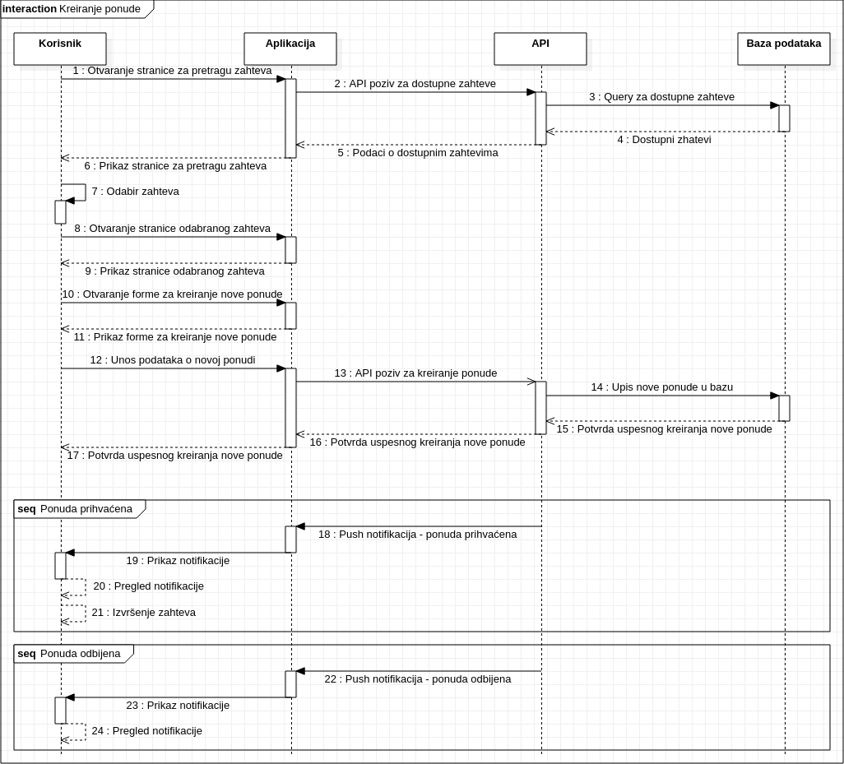

Kreiranje liste ponuđenih usluga
Kratak opis:
Korisnik bira usluge iz ukupnog skupa usluga koje se nude na platformi i smešta ih u listu usluga koje želi da izvršava uz mogućnost navođenja standardne cene za svaku.
Akteri:
Standardni korisnik, Pružalac.
Preduslovi:
Korisnik je prijavljen na platformu u ulozi standardnog korisnika.
Osnovni tok:
- Korisnik pristupa svom profilu.
- Odabira sekciju - moje usluge.
- Selektuje usluge iz ponuđene liste koje želi da uvrsti u svoj skup usluga.
- Za svaku selektovanu uslugu unosi standardnu cenu.
- Označavanjem da je završio sa odabirom njegov izbor se čuva i prikazuje se kreirana lista.
Izuzetci:
Nema.
Posledice:
Lista ponuđenih usluga i njihovih standardnih cena postaje deo profila korisnika i na raspolaganju je za pregled svim korisnicima pletforme.

Prikaz liste povlašćenih korisnika
Kratak opis:
Korisnik prikazuje svoju listu sa korisnicima koji kod njega imaju povlastice.
Akteri:
Standardni korisnik, Pružalac.
Preduslovi:
Korisnik je prijavljen na platformu u ulozi standardnog korisnika.
Osnovni tok:
- Korisnik pristupa svom profilu.
- Odabira sekciju – povlašćeni korisnici.
- Otvara se lista prethodno dodatih korisnika i procenat umanjenja cene koji je dodeljen svakom.
Izuzetci:
Nema.
Posledice:
Korisniku je prikazana lista korisnika kojima je odredio povlastice i procentualno sniženje koje je dodeljeno svakom od njih.

Dodavanje novog korisnika u povlašćenu listu
Kratak opis:
Korisnik dodaje novog korisnika u spisak osoba koje imaju određeni popust na njegove usluge.
Akteri:
Standardni korisnik, Pružalac.
Preduslovi:
Korisnik je prijavljen na platformu u ulozi standardnog korisnika.
Osnovni tok:
- Korisnik pristupa profilu korisnika kojeg želi da doda u svoju povlašćenu listu.
- Odabira opciju – daj povlastice.
- Unosi procentualno umanjenje koje dodeljuje korisniku.
- Oznakom kraja unosa dobija potvrdu o uspešnom dodavanju u listu povlašćenih korisnika.
Izuzetci:
Nema.
Posledice:
U povlašćenu listu korisnika dodat je novi korisnik sa određenim procentualnim umanjenjem u odnosu na standardne cene, ovaj korisnik će u budućoj saradnji imati automatski obračunavan selektovani popust.

Brisanje korisnika iz povlašćene liste
Kratak opis:
Korisnik uklanja nekog od korisnika iz svoje liste povlastica.
Akteri:
Standardni korisnik, Pružalac.
Preduslovi:
Korisnik je prijavljen na platformu u ulozi standardnog korisnika.
Osnovni tok:
- Korisnik pristupa svom profilu.
- Odabira sekciju – povlašćeni korisnici.
- Otvara se lista prethodno dodatih korisnika i procenat umanjenja cene koji je dodeljen svakom.
- Odabira korisnika kojeg želi da ukloni.
- Odabira opciju – ukloni iz liste.
- Otvara se lista prethodno dodatih korisnika i procenat umanjenja cene koji je dodeljen svakom koja ne sadrži uklonjenog korisnika.
Izuzetci:
Nema.
Posledice:
Lista povlašćenih korisnika više ne sadrži uklonjenog korisnika te on više neće imati automatski obračunat popust na standardne cene.

Modifikacija korisnikovih povlastica
Kratak opis:
Korisnik modifikuje procentualno umanjenje nekog od korisnika iz svoje povlašćene liste.
Akteri:
Standardni korisnik, Pružalac.
Preduslovi:
Korisnik je prijavljen na platformu i ima korisnike u svojoj povlašćenoj listi.
Osnovni tok:
- Korisnik pristupa svom profilu.
- Odabira sekciju – povlašćeni korisnici.
- Otvara se lista prethodno dodatih korisnika i procenat umanjenja cene koji je dodeljen svakom.
- Odabira korisnika za kog želi da uradi izmene.
- Odabira opciju – modifikuj povlastice.
- Otvara se dijalog za modifikaciju gde korisnik unosi novu vrednost procentualnog umanjenja.
- Oznakom o kraju unosa se otvara lista prethodno dodatih korisnika i procenat umanjenja cene koji je dodeljen svakom u kome se vidi uneta izmena.
Izuzetci:
Nema.
Posledice:
Promenjeno je procentualno umanjenje u odnosu na standardne cene korisnika i račun za izmenjenog korisnika će sada biti računat po novounetom popustu.

Kreiranje novog zahteva
Kratak opis:
Standardni korisnik kreira novi zahtev u kome navodi uslugu koja mu je potrebna, a ostali korisnici za novonastali zahtev mogu slati ponude.
Akteri:
Standardni korisnik, Potražilac.
Preduslovi:
Korisnik je prijavljen na portal u ulozi standardnog korisnika.
Osnovni tok:
- Korisnik otvara stranicu za kreiranje novog zahteva
- Prikazuje se stranica za kreiranje zahteva, sa poljima za unos podataka o zahtevu
- Korisnik unosi podatke o zahtevu, i klikom na „kreiraj“ potvrđuje svoj unos [izuzetak: podaci nisu validni].
- Prikazuje se poruka o uspešno kreiranom zahtevu i korisnik može da očekuje da mu za kreirani zahtev stižu ponude.
- Korisnik dobija push notifikaciju o pristigloj ponudi.
- U slučaju prihvatanja ponude, prikazuje se poruka o prihvatanju i uklanjaju se ostale ponude za isti zahtev iz liste ponuda, ukoliko ih ima, i status zahteva menja se na „u izvršenju“.
- U slučaju odbijanja ponude, iz liste se uklanja data ponuda, i prikazuje se poruka kao potvrda odbijanja.
Izuzetci:
[Podaci o zahtevu nisu validni] Prikazuje se poruka o greški na stranici za kreiranje novog zahteva.

Posledice:
Kreiran je novi zahtev za koji je moguće poslati ponudu.

Dijagram sekvence:
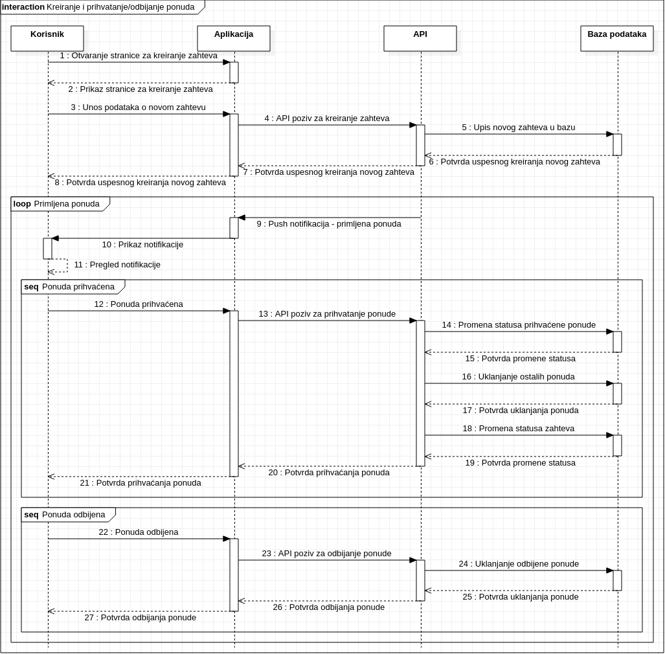

Modifikacija zahteva
Kratak opis:
Potražilac koji je kreirao zahtev vrši izmenu vremena koje je zadao, a do kog bi trebalo ispuniti navedeni zahtev.
Akteri:
Standardni korisnik, Potražilac.
Preduslovi:
Korisnik je prijavljen na platformu u ulozi standardnog korisnika i ima pokrenut tekući zahtev u kome je u ulozi potražioca usluge.
Osnovni tok:
- Korisniku pristiže zahtev za modifikacijom zahteva od strane korisnika koje je u ulozi pružaoca usluge za taj konkretan zahtev.
- Korisnik odlučuje da li želi da prihvati izmenu ili ne
- Ukoliko prihvati izmenu vrši se modifikacija tekućeg zahteva
- Ukoliko ne prihvati izmenu zahtev ostaje nepromenjen
Izuzetci:
Nema.
Posledice:
U slučaju prihvaćene izmene, menja se vreme do kog je potrebno ispuniti zahtev.

Prihvatanje ponude
Kratak opis:
Korisnik donosi odluku da prihvati ponudu koja je pristigla za njegov zahtev.
Akteri:
Standardni korisnik, Potražilac.
Preduslovi:
Korisnik je prijavljen na platformu u ulozi standardnog korisnika i kreirao je neki zahtev koji još nije ušao u izvršenje.
Osnovni tok:
- Korisnik iz liste zahteva bira jedan za koji je pristigla ponuda.
- Bira opciju za prikaz svih postojećih ponuda za taj zahtev.
- Nude se opcije za prihvatanje i odbijanje ponude.
- Korisnik bira opciju za prihvatanje ponude.
- Prikazuje se poruka o uspešnom prihvatanju ponude za dati zahtev.
- Iz liste ponuda uklanjaju se sve ostale ponude koje se automatski odbijaju, a status zahteva postaje „u izvršenju“.
Izuzetci:
Nema.
Posledice:
Promena statusa zahteva, standardni korisnik čija je ponuda prihvaćena kao i oni čije su ponude odbijene obaveštavaju se tome.

Odbijanje ponude
Kratak opis:
Korisnik donosi odluku da odbije ponudu koja je pristigla za njegov zahtev.
Akteri:
Standardni korisnik, Potražilac.
Preduslovi:
Korisnik je prijavljen na platformu u ulozi standardnog korisnika.
Osnovni tok:
- Korisnik iz liste zahteva bira jedan za koji je pristigla ponuda.
- Bira opciju za prikaz svih postojećih ponuda za taj zahtev.
- Nude se opcije za prihvatanje i odbijanje ponude.
- Korisnik bira opciju za odbijanje ponude.
- Prikazuje se poruka o odbijanju ponude.
- Iz liste ponuda uklanjaju se odbijena.
Izuzetci:
Nema.
Posledice:
Smanjen broj ponuda u listi ponuda za određeni zahtev i standardni korisnik čija je ponuda odbijena se obaveštava o tom događaju.

Dodatni zahtevi

Funkcionalnost
U ovom odeljku su specificirani funkcionalni zahtevi koji su zajednički za više slučajeva korišćenja.
Errand platforma ne zahteva nikakve dodatne funkcionalnosti.

Upotrebivost
U ovom odeljku su specificirani zahtevi koji su vezani za, ili utiču na upotrebivosti sistema koji se razvija.
Korisnički interfejs prilagođen korisniku:
Korisnički interfejs Errand platforme će biti dizajniran tako da bude omogućeno jednostavno i intuitivno korišćenje bez potrebe za organizovanjem dodatne obuke.

Pouzdanost
U ovom odeljku su specificirani zahtevi u pogledu pouzdanosti sistema koji se razvija.
Dostupnost:
Errand platforma će biti dostupna 24 časa dnevno, 7 dana u nedelji. Vreme kada platforma nije dostupna ne sme da pređe 10%.
Srednje vreme između otkaza:
Srednje vreme između dva sukcesivna otkaza ne sme da padne ispod 120 sati.

Performanse
U ovom odeljku su specificirani zahtevi koji definišu željene performanse sistema koji se razvija.
Broj korisnika koji simultano pristupaju:
Sistem će da podrži do 1000 simultanih pristupa korisnika platformi.
Vreme odziva za pristup bazi podataka:
Vreme potrebno za pristupanje bazi podataka u cilju izvršenje nekog upita ne sme da veće od 5 sekundi.

Podrška i održavanje
U ovom odeljku su specificirani zahtevi koji treba da poboljšaju stepen podrške i mogućnost održavanja sistema koji se razvija.
Errand platforma ne zahteva posebnu podršku i održavanje.

Ograničenja
U ovom odeljku su specificirana ograničenja kojih se treba pridržavati pri projektovanju sistema koji se razvija.
Hardverska platforma:
Kod klijentskod dela sistema, web aplikacija treba da ima mogućnost izvršavanja na bilo kom PC računaru sa minimum Pentium II procesorom i 128 MB RAM memorije, dok Android aplikacija treba da ima mogućnost izvršavanja na bilo kom mobilnom uređaju sa operativnim sistemom Android.
Serverski deo sistema će raditi na PC računaru sa procesorom Pentium IV i 1GB RAM memorije.
Tipovi Web čitača:
Web deo klijentskog dela Errand platforme će biti optimizovan za sledeće Web čitače: Internet Explorer 6.0 i noviji, Opera 8.0 i noviji, kao i Firefox (Mozilla) i Google Chrome.

